专题强化4 带电粒子（体）在电场中运动的综合问题
学习目标
1.学会分析带电粒子在交变电场中的直线运动。
2.学会分析带电粒子在交变电场中的曲线运动。
3.会应用运动和力、功和能的关系分析带电粒子（体）在电场和重力场中的运动问题。
4.学会利用“等效法”解决带电粒子（体）在电场和重力场中圆周运动的临界问题。
强化点一 带电粒子在交变电场中的运动
类型一｜带电粒子在交变电场中的直线运动
1.交变电场
电场强度的大小和方向随时间做周期性变化的电场叫作交变电场（常见的产生交变电场的电压波形有方形波、锯齿波、正弦波等）。
2.带电粒子在电场中做直线运动的条件
带电粒子进入电场时初速度为零，或初速度方向与电场方向平行，带电粒子在交变静电力的作用下，做加速、减速交替的直线运动。
【例1】 如图甲所示，两平行正对的金属板A、B间加有如图乙所示的交变电压，一重力可忽略不计的带正电粒子被固定在两板的正中间P处。若在t₀时刻释放该粒子，粒子会时而向A板运动，时而向B板运动，并最终打在A板上，则t₀可能属于的时间段是（ ）
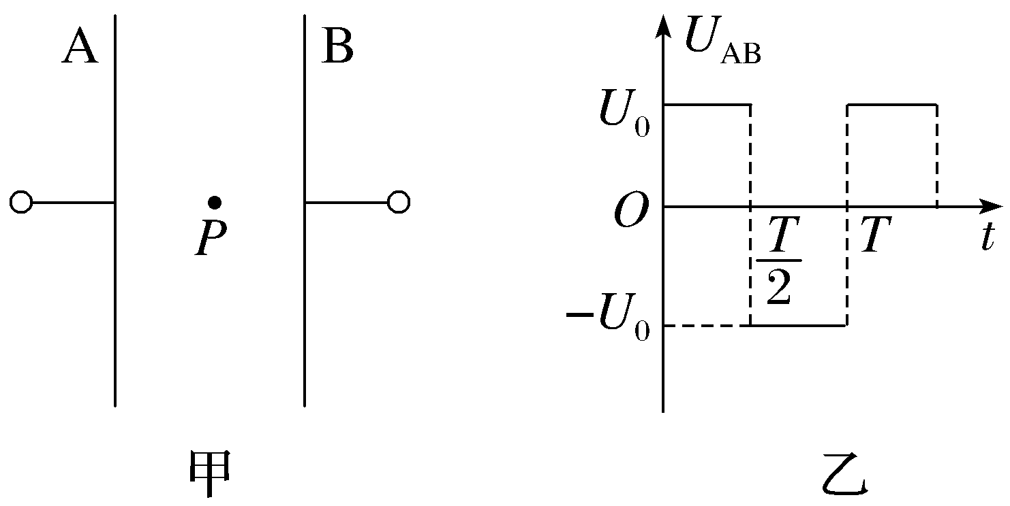
A.0＜t₀＜$\frac{T}{4}$ B.$\frac{T}{2}$＜t₀＜$\frac{3T}{4}$
C.$\frac{3T}{4}$＜t₀＜T D.T＜t₀＜$\frac{9T}{8}$
尝试解答
方法技巧
解决带电粒子在交变电场中直线运动问题的思路
（1）通常将U-t图像、E-t图像、φ-t图像等转化为a-t图像，进一步绘制出v-t图像，可将复杂的运动过程直观地描述出来。
（2）判断粒子一直向某一方向运动，还是做往复运动，关键是判断粒子的速度为零后加速度的方向，若加速度的方向与原来速度方向相同，粒子将继续向同一方向运动，若粒子加速度方向与原来运动方向相反，粒子将向反方向运动。

类型二｜带电粒子在交变电场中的曲线运动
【例2】 〔多选〕如图甲所示，真空中水平放置两块长度为2d的平行金属板P、Q，两板间距为d，两板间加上如图乙所示最大值为U₀的周期性变化的电压。在两板左侧紧靠P板处有一粒子源A，自t＝0时刻开始连续释放初速度大小为v₀，方向平行于金属板的相同带电粒子。t＝0时刻释放的粒子恰好从Q板右侧边缘离开电场。已知电场变化周期T＝$\frac{2d}{v_{0}}$，粒子质量为m，不计粒子重力及相互间的作用力。则（ ）
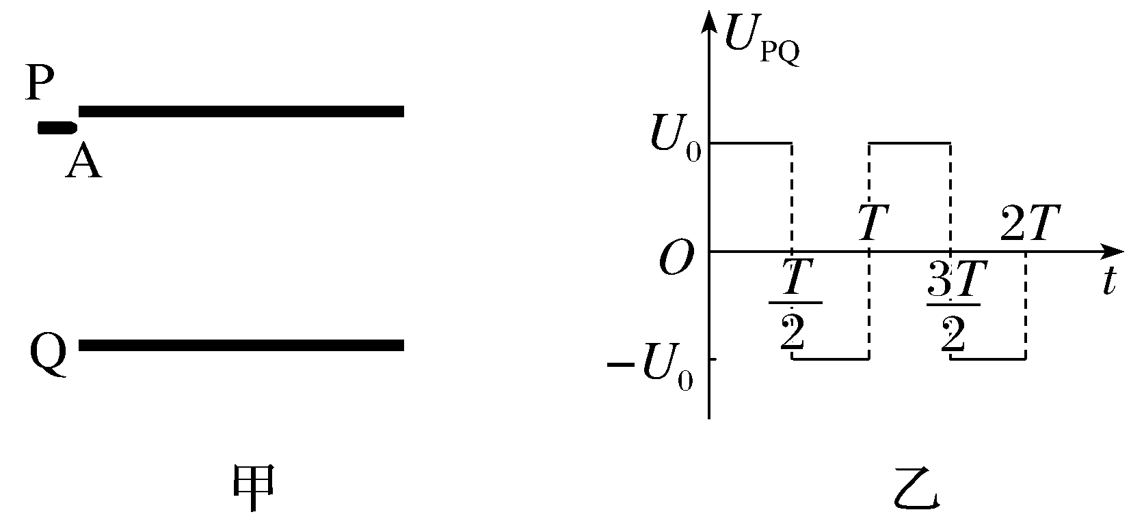
A.在t＝0时刻进入的粒子离开电场时速度大于v₀
B.粒子的电荷量为$\frac{m{v_{0}}^{2}}{U_{0}}$
C.在t＝$\frac{T}{8}$时刻进入的粒子恰好从P板右侧边缘离开电场
D.在t＝$\frac{T}{4}$时刻进入的粒子恰好从P板右侧边缘离开电场
尝试解答
方法技巧
若带电粒子以一定的初速度垂直于电场方向进入交变电场，粒子将做曲线运动，应运用运动的独立性，分方向对粒子进行运动分析：
（1）在初速度方向上，粒子做匀速直线运动。
（2）在垂直于初速度方向上，粒子做加速、减速交替的运动，可利用v_{y}-t图像进行速度、位移的分析。
强化点二 带电体在重力场和电场中的运动
类型一｜带电体在电场和重力场中的直线运动
【例3】 〔多选〕如图所示，一质量为m、电荷量为＋q的小球在电场强度为E、区域足够大的匀强电场中，以初速度v₀沿ON在竖直面内做匀变速直线运动。ON与水平面的夹角为30°，重力加速度为g，且mg＝Eq，则（ ）
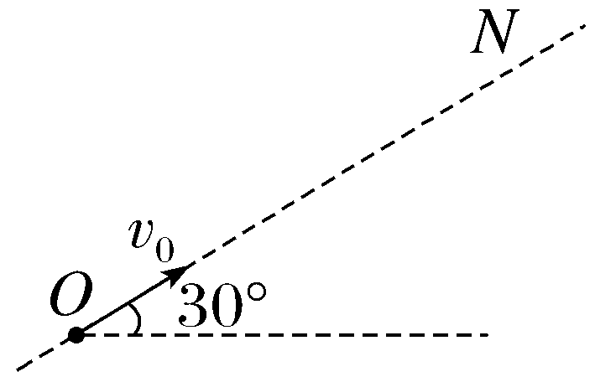
A.电场方向垂直于ON向上
B.小球运动的加速度大小为g
C.小球上升的最大高度为$\frac{{v_{0}}^{2}}{4g}$
D.小球运动到最高点所需时间为$\frac{v_{0}}{2g}$
尝试解答

类型二｜带电体在电场和重力场中的类抛体运动
【例4】 如图所示，有三个质量相等，分别带正电、负电和不带电的微粒，从极板左侧中央以相同的水平初速度v₀先后垂直于电场强度方向射入，分别落到极板A、B、C处（以下分别用A、B、C代表三个微粒），如图所示。则下列判断正确的是（ ）
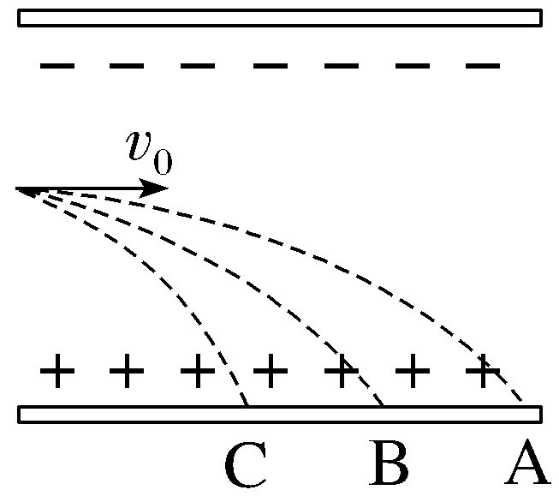
A.微粒A带负电，B不带电，C带正电
B.三个微粒在电场中运动时间相等
C.三个微粒在电场中运动的加速度的关系为a_{A}＞a_{B}＞a_{C}
D.三个微粒到达极板时的动能关系为E_{kA}＜E_{kB}＜E_{kC}
尝试解答
方法技巧
处理带电体在电场和重力场中做类抛体运动的方法
（1）明确研究对象并对其进行受力分析。
（2）将运动正交分解，分方向进行分析，把曲线运动转化为分方向的直线运动，利用牛顿运动定律、运动学公式求解。
（3）涉及功和能量问题可利用功能关系和动能定理处理。
①功能关系：静电力做的功等于电势能的减少量，W_{电}＝E_{p1}－E_{p2}。
②动能定理：合力做的功等于动能的变化，W＝E_{k2}－E_{k1}。
类型三｜带电体在电场和重力场中的圆周运动
解决带电体在电场和重力场中的圆周运动问题的方法
（1）首先分析带电体的受力情况进而确定向心力的来源。
（2）用“等效法”的思想找出带电体在电场和重力场中的等效“最高点”和“最低点”。
①等效重力法
将重力与静电力进行合成，如图所示，则F_{合}为等效重力场中的“等效重力”，F_{合}的方向为“等效重力”的方向，即等效重力场中的“竖直向下”方向。a＝$\frac{F_{\text{合}}}{m}$视为等效重力场中的“等效重力加速度”。
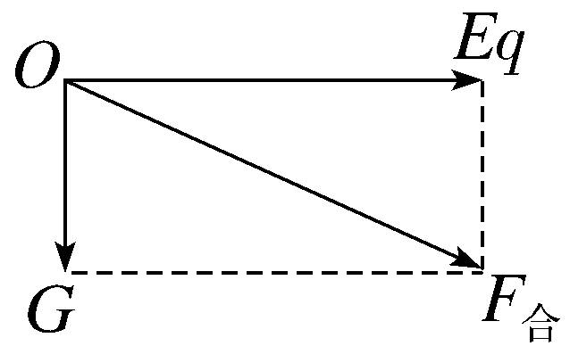
②几何最高点（最低点）与物理最高点（最低点）
a.几何最高点（最低点）：是指图形中所画圆的最上（下）端，是符合人视觉习惯的最高点（最低点）。
b.物理最高点（最低点）：是指“等效重力F_{合}”的反向延长线过圆心且与圆轨道的交点，即物体在圆周运动过程中速度最小（大）的点。
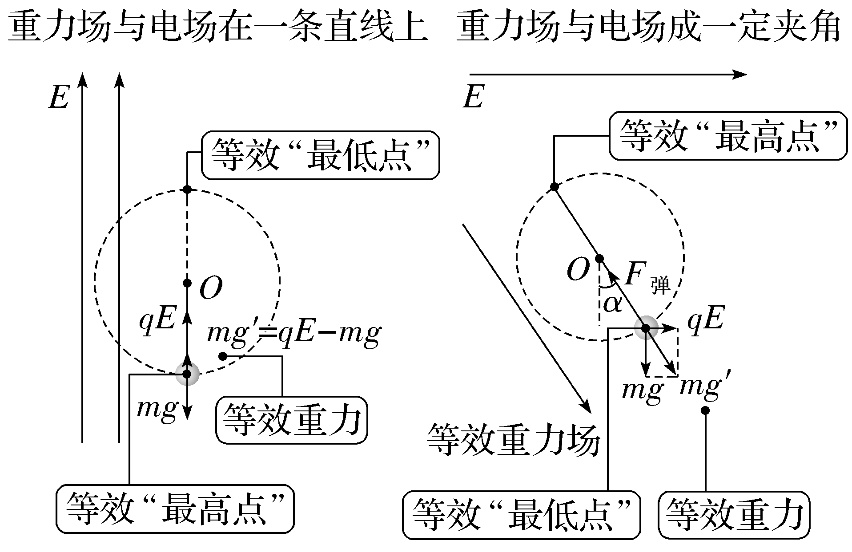
【例5】 （在电场和重力场中的圆周运动）质量为m的小球带电荷量为＋q，由长为L的绝缘绳系住，在水平向右、电场强度为E的匀强电场中，最初静止于A点，如图所示，已知θ＝60°，为了让小球在竖直平面内做完整的圆周运动，则小球在A点的初速度至少为（ ）
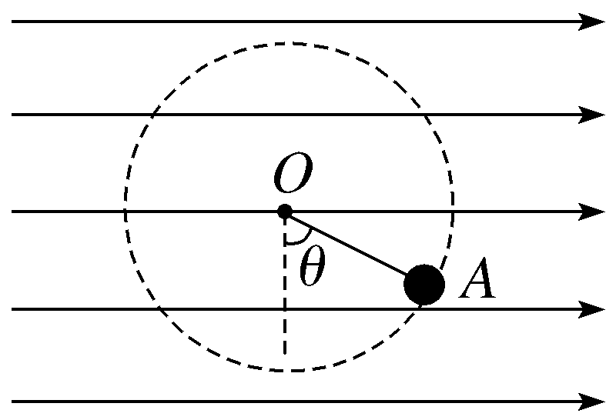
A.$\sqrt{2gL}$ B.$\sqrt{5gL}$
C.$\sqrt{8gL}$ D.$\sqrt{10gL}$
尝试解答
提示：完成课后作业 第十章 专题强化4

